



2021-2026年中国化工新材料行业市场前景分析及投资战略研究报告

Annual Research and Consultation Report of Panorama Survey and Development Strategy on China Industry

（中国企业高层战略决策参考必备）
2021
关注微信，
行业干货，
财经资讯，
一手掌握。

●行业研究咨询报告（推荐指数★★★★★★）
《中国行业研究咨询报告》是中研普华依托国家统计局、国家发改委、国家经济信息中心、国务院发展研究中心、国家海关总署、全国商业信息中心、中国经济景气监测中心提供的最新行业运行数据为基础，验证于与我们建立联系的全国科研机构、行业协会组织的权威统计资料。凭借中研普华在其多年的行业研究经验基础上建立起的完善产业研究体系，一整套的产业研究方法始终处于行业领先地位，是目前国内覆盖面最全面、研究最为深入、数据资源最为强大的行业研究报告系列。
《中国行业研究咨询报告》充分体现了中研普华所特有的与国际接轨的咨询背景和专家智力资源的优势，以客户需求为导向，以行业为主线，全面整合行业、市场、企业等多层面信息源，依据权威数据和科学的分析体系，在研究领域上突出全方位特色，着重从行业发展的方向、格局和政策环境，帮助客户评估行业投资价值，准确把握行业发展趋势，寻找最佳营销机会与商机，具有相当的预见性和权威性，是企业领导人制定发展战略、风险评估和投资决策的重要参考。

我们的优势：
丰富的专家资源和信息资源：中研普华依托国家发展改革委和国家信息中心系统丰富的数据资源，建成了独具特色和覆盖全面的产业监测体系。同时，与国内众多研究机构和专家有着密切的合作关系。《中国行业研究咨询报告》全部由国内一流经济学家、行业专家作为顾问，由多年从事相关行业的资深研究员撰写，他们长期专门从事行业研究，掌握着大量的第一手资料，加上我们严格的审稿制度，使报告的质量都有充分的保证。
行业覆盖范围广、针对性强：中研普华《中国行业研究咨询报告》的入选行业普遍具有市场前景好、行业竞争激烈和企业重组频繁等特征。我们在对行业进行综合分析的同时，还对其中重要的细分行业或产品进行单独分析。其信息量大，实用性强是任何同类产品难以企及的。
内容全面、论述生动：中研普华《中国行业研究咨询报告》在研究内容上突出全方位特色，报告以本年度最新数据的实证描述为基础，全面、深入、细致地分析各行业的市场供求、进出口形势、投资状况、发展趋势和政策取向以及主要企业的运营状况，提出富有见地的判断和投资建议；在形式上，报告以丰富的数据和图表为主，突出文章的可读性和可视性，避免套话和空话。报告附加了与行业相关的数据、政策法规目录、主要企业信息及行业的大事记等，为投资者和业界人士提供了一幅生动的行业全景图。
深入的洞察力和预见力：我们不仅研究国内市场，对国际市场也一直在进行职业的观察和分析，因此我们更能洞察这些行业今后的发展方向、行业竞争格局的演变趋势以及技术标准、市场规模、潜在问题与行业发展的症结所在。我们有100多位专家的智慧宝库为您提供决策的洞察这些行业今后的发展方向、行业竞争格局的演变趋势以及技术标准、市场规模、潜在问题与行业发展的症结所在。
有创造力和建设意义的策略：对行业或具体产品的投资特性、市场规模、供求状况、行业竞争状况（结构与主要竞争企业）、发展趋势等进行分析和论证，寻求规律、发展机会、现存问题的解决方案、做大做强的对策等等。

一、报告简介 PROFILE

2021-2026年中国化工新材料行业市场前景分析及投资战略研究报告
【出版日期】 2021年7月 | 【报告页码】 239页 | 【图表数量】 65个
【中文全套】 RMB 13000 | 【中文电子】 RMB 12500 | 【中文印刷】 RMB 12500
【英文全套】 USD 6500 | 【英文电子】 USD 6000 | 【英文印刷】 USD 6000
【全国热线】 400-856-5388 400-086-5388 全国免费热线 |  | 中研普华公司介绍
【订阅热线】 0755-25425716 25425726 25425736 |  | 了解中研普华的实力
【订阅热线】 0755-25425756 25425776 25425706 |  | 下载征订表
【版权声明】 本报告由中国产业研究院出品，报告版权归中研普华公司所有。本报告是中研普华公司的研究与统计成果，报告为有偿提供给购买报告的客户使用。未获得中研普华公司书面授权，任何网站或媒体不得转载或引用，否则中研普华公司有权依法追究其法律责任。如需订阅研究报告，请直接联系本网站，以便获得全程优质完善服务。中研普华公司是中国成立时间最长，拥有研究人员数量最多，规模最大，综合实力最强的咨询研究机构，公司每天都会接受媒体采访及发布大量产业经济研究成果。在此，我们诚意向您推荐一种“鉴别咨询公司实力的主要方法”。

化工新材料，即通过化学合成的手段生产的新材料，以及以化工新材料为基础通过二次加工生产的复合材料。化工新材料产业作为新材料产业的重要组成部分，是化学工业中较具活力和发展潜力的新领域，代表着未来化学工业的发展方向，为新材料产业未来发展提供了有效的参考。化工新材料涉及有机氟、有机硅、节能、环保、电子化学品、油墨等多个新材料领域，是指目前发展的和正在发展之中具有传统化工材料不具备的优异性能或某种特殊功能的新型化工材料。与传统材料相比，化工新材料具有质量轻、性能优异、功能性强、技术含量高、附加值高等特点。化工新材料是石化行业中最具活力和发展前景的新领域。在传统石化产业产能普遍过剩、成本持续上升、盈利空间狭窄的情况下，研发生产高技术含量、高附加值产品，实现产品高端化、差异化，成为石化企业赢得未来竞争优势的主要途径。目前，化工新材料已成为行业转型升级的主要方向。化工新材料产业投资和利润增长都快于行业增长的一般速度。
化工新材料发展的历史不长，其总量也不大，却与国民经济和社会发展有着极为密切的关系。对国防建设和高科技的发展具有不可替代的作用；对国民经济各产业的发展也都具有较强的支撑、辐射和带动作用。离开化工新材料的支撑，信息产业乃至知识经济的兴起都将受到重大影响。随着微电子和信息处理技术、国防现代化和军工技术的发展，迫切需要高绝缘、高导电、耐高低温、耐辐射、重量轻、强度高、防腐、耐磨等新型化工材料。科学技术和国民经济高速发展，人民生活水平的不断提高，也需要更多更好的新型化工材料的保证和支撑。
本研究咨询报告由中研普华咨询公司领衔撰写，在大量周密的市场调研基础上，主要依据了国家统计局、国家商务部、国家发改委、国家经济信息中心、国务院发展研究中心、工信部、中国行业研究网、全国及海外多种相关报纸杂志的基础信息等公布和提供的大量资料和数据，客观、多角度地对中国化工新材料市场进行了分析研究。报告在总结中国化工新材料发展历程的基础上，结合新时期的各方面因素，对中国化工新材料的发展趋势给予了细致和审慎的预测论证。报告资料详实，图表丰富，既有深入的分析，又有直观的比较，为化工新材料企业在激烈的市场竞争中洞察先机，能准确及时的针对自身环境调整经营策略。

二、报告目录 CONTENTS

第一章 化工新材料产业相关概述 1
第一节 新材料的概念 1
一、新材料的定义 1
二、新材料的分类 1
三、新材料的特点 7
第二节 化工新材料的概述 7
一、化工新材料相关概述 7
二、化工新材料应用领域 8
三、化工新材料在国民经济中地位 8

第二章 中国化工新材料产业发展环境分析 10
第一节 2020年中国宏观经济环境分析 10
一、中国GDP增长情况分析 10
二、工业经济发展形势分析 11
三、社会固定资产投资分析 14
四、全社会消费品零售总额 15
五、城乡居民收入增长分析 16
六、居民消费价格分析 17
七、对外贸易发展形势分析 18
第二节 中国新材料产业政策环境分析 20
一、新材料领域政策分析 20
二、有机硅行业政策分析 22
三、氟化工行业政策分析 24
四、改性塑料行业政策分析 31
第三节 社会环境 33
一、中国掀起新能源开发热潮 33
二、中国加速高新技术产业发展 34
三、中国自主创新能力进一步提升 36
四、节能减排已经成为社会发展趋势 41

第三章 中国新材料所属产业发展分析 44
第一节 中国新材料产业发展概况 44
一、中国新材料产业总体状况 44
二、新材料产业发展特征和趋势 44
三、当前新材料产业发展热点分析 45
四、中国新材料产业发展存在问题 46
五、中国新材料产业发展对策措施 47
第二节 中国新材料行业发展分析 48
一、中国新材料产业分析 48
二、中国新材料产业结构分析 49
三、中国新材料产业发展特点 50
四、新材料产业基地发展分析 51
第三节 政策重点支持的新材料领域分析 52
一、特种金属功能材料 52
二、高端金属结构材料 53
三、新型无机非金属材料 53
四、先进高分子材料 54
五、高性能复合材料 55
六、前沿新材料 56

第四章 中国化工新材料所属行业发展分析 57
第一节 化工新材料行业产业链 57
一、行业产业链概述 57
二、上游产业分布 58
三、下游产业分布 58
第二节 化工新材料行业发展现状 59
一、新材料产业聚集效应初步显现 59
二、中国新材料产业竞争格局分析 60
三、国际资本竞逐中国新材料市场 60
四、中国推动新材料产业基地建设 61
五、新材料产业发展体系有待健全 61
第三节 化工新材料行业发展特征 63
第四节 化工新材料行业驱动因素 64
第五节 化工新材料领域发展重点 64
第六节 化工新材料规模及依存度 65

第五章 中国化工新材料重点领域分析 66
第一节 有机硅 66
一、有机硅行业发展概述 66
二、有机硅行业的产业链 66
三、有机硅行业发展现状 67
四、有机硅生产情况分析 67
五、有机硅应用领域分析 68
六、有机硅市场前景分析 69
第二节 氟化工 69
一、氟化工行业发展概述 69
二、氟化工行业的产业链 69
三、氟化工行业发展现状 70
四、氟化工行业发展优势 71
五、氟化工产业发展格局 71
六、氟化工应用领域分析 72
七、氟化工市场前景分析 72
第三节 改性塑料 73
一、改性塑料行业发展概述 73
二、改性塑料行业的产业链 74
三、改性塑料行业发展现状 74
四、改性塑料生产情况分析 75
五、改性塑料市场需求分析 75
六、改性塑料应用领域分布 76
七、改性塑料市场前景分析 76
第四节 聚氨酯 77
一、聚氨酯行业发展概述 77
二、聚氨酯行业的产业链 78
三、聚氨酯生产情况分析 78
四、聚氨酯市场需求分析 79
五、聚氨酯应用领域分析 80
六、聚氨酯市场前景分析 81
第五节 碳纤维 81
一、碳纤维行业发展概述 81
二、碳纤维行业的产业链 82
三、全球碳纤维需求分析 82
四、中国碳纤维行业现状 82
五、中国碳纤维需求分析 84
六、中国碳纤维前景分析 84
第六节 生物降解塑料 85
一、生物降解塑料产品性能 85
二、生物降解塑料产品分类 85
三、生物降解塑料发展必要性 86
四、生物降解塑料发展概况 86
五、生物降解塑料生产情况 87
六、生物降解塑料消费情况 87
七、生物降解塑料应用领域 88
第七节 功能膜材料 88
一、锂电池隔膜市场分析 88
二、光学聚酯膜市场分析 89
三、反渗透膜市场分析 89

第六章 中国化工新材料企业竞争力分析 91
第一节 蓝星化工新材料股份有限公司 91
一、企业发展基本情况 91
二、企业主要产品分析 91
三、企业经营情况分析 92
四、企业竞争优势分析 92
五、企业发展战略分析 97
第二节 上海宏达新材料股份有限公司 98
一、企业发展基本情况 98
二、企业主要产品分析 98
三、企业经营情况分析 98
四、企业竞争优势分析 99
五、企业发展战略分析 101
第三节 成都硅宝科技股份有限公司 102
一、企业发展基本情况 102
二、企业主要产品分析 104
三、企业经营情况分析 105
四、企业竞争优势分析 105
五、企业发展战略分析 107
第四节 浙江新安化工集团股份有限公司 107
一、企业发展基本情况 107
二、企业主要产品分析 108
三、企业经营情况分析 109
四、企业竞争优势分析 109
五、企业发展战略分析 111
第五节 浙江巨化股份有限公司 111
一、企业发展基本情况 111
二、企业主要产品分析 112
三、企业经营情况分析 112
四、企业竞争优势分析 113
五、企业发展战略分析 113
第六节 国新文化控股股份有限公司 114
一、企业发展基本情况 114
二、企业主要产品分析 114
三、企业经营情况分析 115
四、企业竞争优势分析 115
五、企业发展战略分析 116
第七节 金发科技股份有限公司 116
一、企业发展基本情况 116
二、企业主要产品分析 117
三、企业经营情况分析 118
四、企业竞争优势分析 118
五、企业发展战略分析 119
第八节 烟台泰和新材料股份有限公司 120
一、企业发展基本情况 120
二、企业主要产品分析 120
三、企业经营情况分析 121
四、企业竞争优势分析 121
五、企业发展战略分析 122
第九节 方大炭素新材料科技股份有限公司 123
一、企业发展基本情况 123
二、企业主要产品分析 123
三、企业经营情况分析 124
四、企业竞争优势分析 124
五、企业发展战略分析 126
第十节 上海普利特复合材料股份有限公司 126
一、企业发展基本情况 126
二、企业主要产品分析 127
三、企业经营情况分析 128
四、企业竞争优势分析 128
五、企业发展战略分析 130

第七章 2021-2026年中国化工新材料行业投资前景分析 132
第一节 2021-2026年中国化工新材料行业前景分析 132
一、中国新材料行业前景分析 132
二、化工新材料发展趋势分析 132
三、化工新材料市场前景分析 133
第二节 2021-2026年化工新材料行业投资机遇分析 133
一、新材料产业享受国家政策大力推动 133
二、新材料下游需求拉动凸显投资价值 134
三、革命性新材料出现改变产业发展路径 134
第三节 2021-2026年化工新材料行业投资分析 134
一、经济风险 134
二、政策风险 135
三、技术风险 135
四、竞争风险 135
五、资金链风险 135
第四节 2021-2026年化工新材料行业投资建议分析 137

第八章 中国新材料产业发展趋势及前景预测 139
第一节 中国新材料产业发展趋势及前景 139
一、国际新材料研究与发展呈现四大趋势 139
二、新材料产业发展趋势分析 139
三、未来衣食住行发展趋势及对新材料的要求 141
第二节 中国新材料细分产业发展趋势分析 143
一、中国新材料重点领域发展预测 143
二、新型无机非金属材料 146
三、先进高分子材料 146
四、高性能复合材料 147
五、化工新材料产业前景 148
六、新能源材料市场前景 148
七、纳米新材料市场前景 149
八、稀土新材料市场前景 149
九、电子信息材料市场前景 150
十、生物医学材料前景 150
十一、电子信息材料前景 151
十二、耐火新材料市场前景 151
十三、新型建筑材料前景 152
第三节 中国重点地区新材料产业集群规划 153
一、江苏省新材料产业规划 153
二、福建省新材料产业规划 153
三、湖南省新材料产业规划 154
四、吉林省新材料产业规划 155
五、黑龙江新材料产业规划 155
六、陕西省新材料产业规划 157
七、广西区新材料产业规划 159
八、青海省新材料产业规划 159
第四节 中国新材料产业市场规模预测 160
一、中国新材料产业规模预测分析 160
二、中国新材料产业市场结构预测 160

第九章 2021-2026年中国新材料产业投资分析 161
第一节 中国锂电池材料市场潜力分析 161
第二节 中国木塑复合材料有望快速增长 164
第三节 中国绿色耐火材料发展前景看好 165
第四节 中国MDI市场需求拉动行业规模扩张 165

第十章 2021-2026年化工新材料行业趋势预测 167
第一节 2021-2026年化工新材料市场发展趋势 167
一、国际化工新材料行业发展新动向 167
二、我国化工新材料行业发展基本趋势 168
第二节 化工新材料行业“十三五”规划分析 169
一、化工新材料行业“十三五”规划纲要 169
二、化工新材料行业“十三五”规划指导思想 170
三、化工新材料行业“十三五”规划主要目标 170
第三节 2021-2026年化工新材料市场发展趋势预测 171
一、2021-2026年化工新材料行业发展趋势 171
二、2021-2026年化工新材料市场规模预测 172
三、2021-2026年化工新材料行业应用趋势预测 172
四、2021-2026年细分市场发展趋势预测 173
第四节 2021-2026年中国化工新材料行业供需预测 174
一、2021-2026年中国化工新材料行业供给预测 174
二、2021-2026年中国化工新材料行业需求预测 175

第十一章 2021-2026年化工新材料行业投资机会与风险防范 176
第一节 化工新材料行业投资特性分析 176
一、化工新材料行业进入壁垒分析 176
二、化工新材料行业盈利模式分析 177
三、化工新材料行业盈利因素分析 177
第二节 中国化工新材料行业投资情况分析 178
第三节 2021-2026年化工新材料行业投资机会 183
一、产业链投资机会 183
二、细分市场投资机会 183
三、重点区域投资机会 184
第四节 2021-2026年化工新材料行业投资风险及防范 184
一、化工新材料行业供求风险 184
二、化工新材料行业关联产业风险 184
三、化工新材料行业产品结构风险 186
四、化工新材料行业技术风险 186
第五节 中国化工新材料行业投资建议 187
一、化工新材料行业未来发展方向 187
二、化工新材料行业主要投资建议 188
三、中国化工新材料企业融资分析 190

第十二章 2021-2026年化工新材料行业面临的困境及对策 191
第一节 中国化工新材料行业存在的问题及对策 191
一、中国化工新材料行业存在的问题 191
二、化工新材料行业发展的建议对策 193
三、市场的重点客户战略实施 194
第二节 中国化工新材料市场发展面临的挑战与对策 196
一、中国化工新材料市场发展面临的挑战 196
二、中国化工新材料市场发展对策 197

第十三章 化工新材料行业发展战略研究 201
第一节 化工新材料行业发展战略研究 201
一、战略综合规划 201
二、技术开发战略 202
三、业务组合战略 204
四、区域战略规划 206
五、产业战略规划 207
六、营销品牌战略 207
七、竞争战略规划 208
第二节 化工新材料经营策略分析 210
一、化工新材料市场细分策略 210
二、化工新材料市场创新策略 211
三、品牌定位与品类规划 214
四、化工新材料新产品差异化战略 226
第三节 化工新材料行业投资战略研究 228
一、2020年化工新材料行业投资战略 228
二、2021-2026年化工新材料行业投资战略 228
三、2021-2026年细分行业投资战略 229

图表目录
图表：2020年4季度和全年GDP初步核算数据 10
图表：GDP同比增长速度 10
图表：GDP环比增长速度 11
图表：2020年各月累计营业收入与利润总额同比增速 13
图表：2020年各月累计利润率与每百元营业收入中的成本 13
图表：2020年分经济类型营业收入与利润总额增速 14
图表：2020年全国固定资产投资（不含农户）同比增速 14
图表：2020年社会消费品零售总额分月同比增长速度 16
图表：2020年全国居民人均可支配收入平均数与中位数 17
图表：2020年全国居民人均消费支出及构成 18
图表：我国新材料产业相关的发展规划 21
图表：我国有机硅行业主要产业政策（1） 23
图表：我国有机硅行业主要产业政策（2） 24
图表：2017-2021年中国改性塑料行业相关政策一览表 31
图表：新兴产业是化工新材料需求的拉动引擎 59
图表：化工新材料行业发展特征 63
图表：有机硅产业链 66
图表：2017-2020年中国有机硅单体产量情况 68
图表：有机硅应用领域 68
图表：氟化工产业链结构情况 70
图表：氟化工主要产品和应用领域 72
图表：改性塑料产业链 74
图表：2010-2020年中国改性塑料产量情况 75
图表：聚氨酯产业链 78
图表：2016-2020年中国聚氨酯产量情况 79
图表：2016-2020年中国聚氨酯消费量情况 79
图表：碳纤维产业链全景图 82
图表：2008-2019年中国碳纤维需求量 84
图表：生物降解塑料分类 85
图表：2016-2020年中国生物可降解塑料产量情况 87
图表：2016-2020年中国生物降解塑料消费量情况 87
图表：2018-2020年安迪苏经营情况 92
图表：2018-2020年宏达新材经营情况 98
图表：2018-2020年硅宝科技经营情况 105
图表：2018-2020年新安股份经营情况 109
图表：2018-2020年巨化股份经营情况 112
图表：2018-2020年国新文化经营情况 115
图表：2018-2020年金发科技经营情况 118
图表：2018-2020年泰和新材经营情况 121
图表：2018-2020年方大炭素经营情况 124
图表：2018-2020年普利特经营情况 128
图表：2021-2025年中国新材料行业市场规模预测 160
图表：2021-2026年中国化工新材料市场规模预测 172
图表：2021-2026年中国化工新材料行业产量预测 174
图表：2021-2026年中国化工新材料行业销量预测 175

订阅报告，请来电咨询400-856-5388 400-086-5388
①.请详细填写封底客户征订表后传真给我们
②.通过银行转帐、邮局汇款形式支付购买报告款项
③.我们收到汇款凭证后，特快专递报告或者发送报告邮件
④.款项到帐后快递款项发票
⑤.大批量采购报告可享受会员优惠，详情来电咨询
全程配有客服专员为您提供贴心服务

第十章 2021-2026年化工新材料行业趋势预测

第三节 2021-2026年化工新材料市场发展趋势预测

一、2021-2026年化工新材料行业发展趋势
第一，有机硅产业将实现跨越式的发展。有机硅材料是电子产品生产制造领域应用非常广泛的重要材料，有关有机硅新材料方面的研发对于我国电子工业的发展与进步具有十分关键的推动作用。我国属于国际上有机硅原料生产方面的产量大国，在有机硅生产与研发领域，我国也处在技术前沿，未来我国在有机硅方面将有望实现更大的技术进步与产品研发水平的提高。由于有大量的市场需求作为基础，我国在有机硅方面的新材料研发水平有可能在未来实现跨越式发展，从传统意义上的工业硅技术实现向有机硅单体材料生产技术的跨越；另一与此同时，我国在有机硅新材料方面的研发还可以通过成熟的市场体系而迅速从新材料向应用型的大宗材料发展，而使得整个有机硅生产产业得到推动。

第二，工程塑料发展速度明显加快。工程塑料由于其在现代工业中的广泛应用，因而在材料研发方面拥有较为成熟的技术与理论，工程塑料新材料的研发在我国已经形成了较为完善的研究理论与研发力量，而新材料的研发成果也能够通过产业化应用而迅速实现实用领域的应用，因而未来我国对于工程塑料新材料方面的研发有望取得更多的进展。

第三，MDI发展潜力释放。MDI（二苯基甲烷二异氰酸酯）是聚氨酯两大生产原料之一，而聚氨酯作为应用新材料的一部分，是国家重点发展的产业之一。而目前来看，未来国内聚合MDI下游最有发展潜力的是在建筑节能领域。在建筑节能带动下，MDI发展潜力有望得以进一步释放。

第四，有机氟产业前景可观。由于我国国内有大量萤石资源，目前世界有机氟产品生产向中国转移的趋势。据统计，我国萤石资源储量占全球储量的23%，具有明显的资源优势。

二、2021-2026年化工新材料市场规模预测
随着国内疫情得到良好的控制，国内经济开始回归到正常水平，预计未来化工新材料行业也将恢复高速增长。预计到2026年，国内化工新材料行业市场规模将达到7.5万亿元。

图表：2021-2026年中国化工新材料市场规模预测
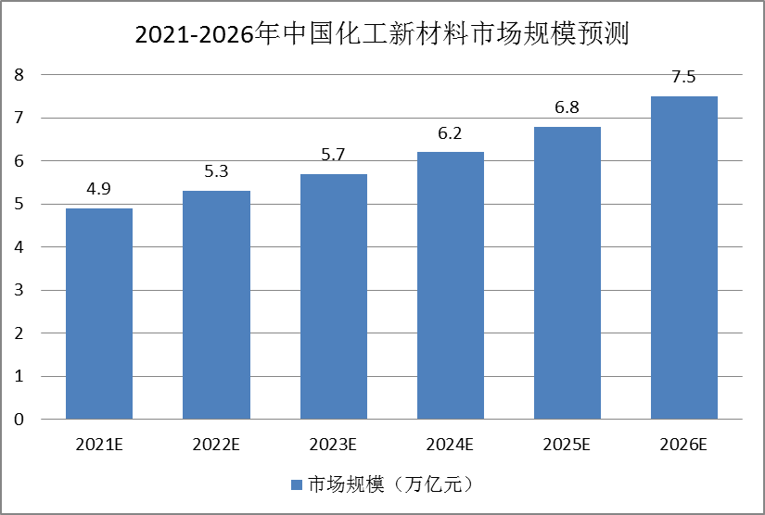
数据来源：中研普华产业研究院

三、2021-2026年化工新材料行业应用趋势预测
双碳战略实际上通过带有约束条件的发展，不断优化行业结构，提升行业技术水平，促进经济朝更高质量和更可持续的方向发展。通过对化工品供需端的结构转型进行分析，解释该战略对于化工新材料行业的驱动作用。

双碳目标的影响主要是优化供给和创造需求。优化供应体现在压缩落后产能和鼓励新型工艺两方面。多数化工品新增产能严格受限，尤其是传统煤化工中的高耗能高排放品种，故通过生产可替代的化工新材料、采用新型催化剂等方式来提高原料使用率和增加尾气废气，大幅降低了碳排放，逐步替代现有落后产能。

例如，最新的大连化物所的DMTO-Ⅲ技术，不仅甲醇单耗降低至2.66吨，新的催化剂还提高了烯烃单体的收率，避免了C4/C5的裂解步骤，直接降低了二氧化碳排放。另外，巴斯夫的新技术将乙烯蒸汽裂解的热源由天然气替换为电加热器的全新炉，能够减少高达90%的二氧化碳排放。

创造需求也有两层含义：一是扩大现有化工新材料应用需求，二是环保和低碳排放的新材料取代旧材料。前者以新能源为例，新能源汽车中大量使用了热塑性弹性体等材料，直接增加对相关化工新材料的需求。后者中新材料取代旧材料不会显著提升终端需求的总量，更多是影响原料的使用。例如，可降解塑料被推广后，传统塑料薄膜使用量减少。

四、2021-2026年细分市场发展趋势预测
1、先进高分子材料技术

先进高分子材料主要包括硅橡胶、氟橡胶、聚碳酸酯、有机硅、聚四氟乙烯、生物降解塑料、聚氨酯以及离子交换膜等多种细分品类，对细分品类热门技术进行汇总分析，中国先进高分子材料技术分布范围广，应用广泛，其中有机高分子化合物、基本电器元件领域技术活跃度较高。

2、高性能复合材料

中国高性能复合材料行业研究的热点有机高分子化合物、基本电气元件、一般物理或化学的方法或装置，占比接近50%；从小类领域分析，高分子化合物组合物、使用无机物或非高分子有机物作为配料、用于直接转变化学能为电能的方法或装置等领域技术活跃度较高。

3、无机化工新材料

当前无机化工新材料主要包括石墨烯、富勒烯、电子级磷酸等多种细分品类，但总体来看无机化工新材料技术发展领域较为集中，专利技术活跃领域集中在基本电气元件、有机高分子化合物、无机化学等领域。

第四节 2021-2026年中国化工新材料行业供需预测

一、2021-2026年中国化工新材料行业供给预测
图表：2021-2026年中国化工新材料行业产量预测
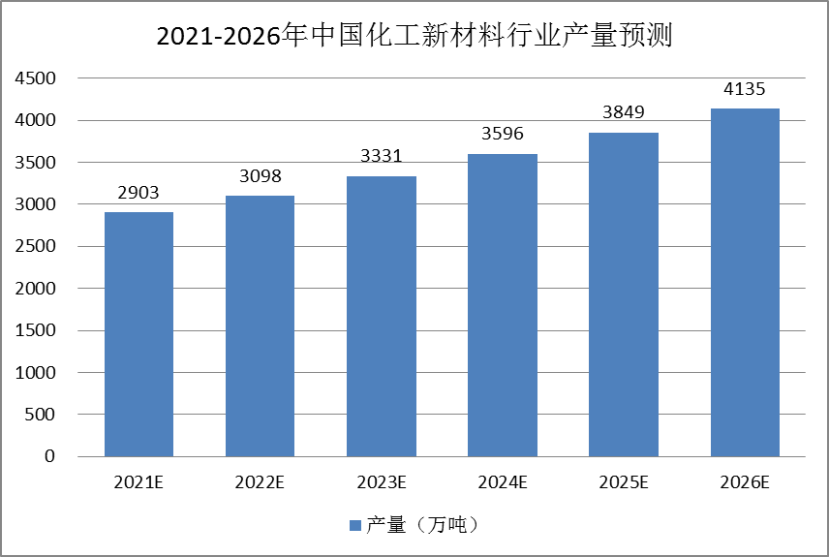
数据来源：中研普华产业研究院

二、2021-2026年中国化工新材料行业需求预测
图表：2021-2026年中国化工新材料行业销量预测
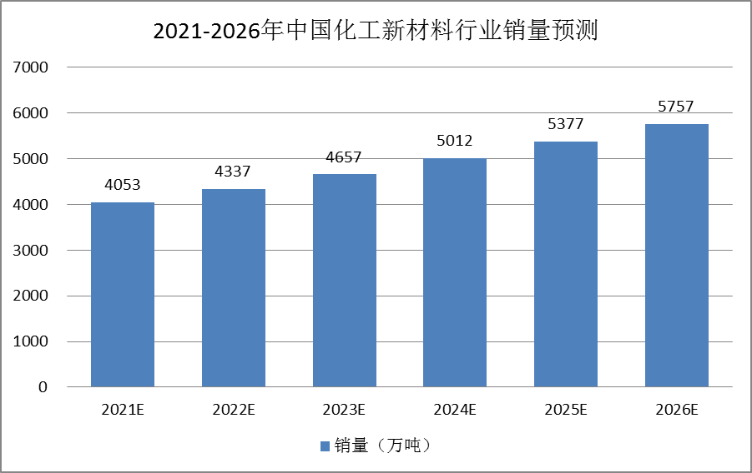
数据来源：中研普华产业研究院

三、公司介绍 COMPANY
中研普华集团创始于1998年，是中国领先的产业研究专业机构，公司致力于为企业中高层管理人员、企事业发展研究部门人员、市场投资人士、投行及咨询行业人士、投资专家等提供各行业丰富翔实的市场研究资料和商业竞争情报；为国内外的行业企业、研究机构、社会团体和政府部门提供专业的行业市场研究、商业分析、投资咨询、市场战略咨询等服务。公司经历20多年的发展，现已成为中国领先的细分市场研究机构及金融咨询领域权威专家。我们拥有多年的投资银行、企业上市一体化服务、市场调研、细分行业研究、项目可行性研究及投资咨询专业经验。目前，中研普华已经为上万家包括政府机构、银行、研究所、行业协会、咨询公司、投资公司、集团公司和各行业公司在内的单位提供了专业的产业研究报告、项目投资咨询及竞争情报研究服务，并得到客户的广泛认可；为众多企业进行了上市导向战略规划，同时也为境内外上百家上市企业进行财务辅导、行业细分领域研究和募投方案的设计，并协助其顺利上市；还协助国内多家证券公司开展IPO业务。
随着中国加入WTO，中国企业将面临更多严峻挑战，市场信息显的尤为重要。中研普华将集团公司在国际市场上成功运作的商业服务模式引入中国，帮助中国企业成长, 在国内外市场不断取得新的竞争优势和新的成长。在这种形势下，中研普华迅速崛起，已成为中国首屈一指的资讯服务商。面对中国新经济形势，我们以一名“辅导员”的身份，结合中国企业目前现状，为企业引进和提供最前沿的行业市场商情和企业管理资讯，通过中研普华One Stop Service（一站式服务），秉承“管理是本质、信息是基础、效益是目的”的原则，愿意与所有具有前瞻性的中国企业分享成功实践的经验，用务实的精神和优质的服务，携手成就未来。
目前，中研普华已将客户服务总部设于深圳，信息研究中心设在北京，营销传播中心设在上海，海外资讯中心设于香港，并在广州、杭州、成都、青岛、武汉、哈尔滨等地设有分支机构。

顾问团队 CONSULTANT TEAM
中研普华始终把引进优秀的员工加盟作为公司的核心目标之一，公司员工拥有多种专业学历背景：统计学、金融学、产业经济学、市场营销学、国际贸易学、经济学、社会学、数学等数十个专业。中研普华现有350多名员工中，本科以上学历占98.5%，60%具有双学位、硕士及博士学位，高级研究员180多名，专家顾问45人，市场调研专家16人，数据建模专家8人，海外咨询专家5人，公司大多数员工曾在国内多家知名产业研究所与证券研究机构有过丰富的从业经验。高素质的专业人才是中研普华的最大财富，也是我们向客户提供优质服务的保证。

业务范围 BUSINESS SCOPE
中研普华业务范围主要囊括了细分产业领域研究、IPO咨询、并购与重组、投资咨询、项目可行性分析、行业市场研究、市场调查、商业计划书编制及营销策划咨询等领域。中研普华业务覆盖全球主要国家及地区，为外资企业注资中国及跨国合作提供了切实高效的服务。公司80%以上的业务主要针对大中华区实施，我们在中国大陆220多个主要城市设立调查网点（如北京、上海、天津、重庆、南京、武汉、成都、长沙、杭州、西安、兰州、石家庄、沈阳、济南、郑州、合肥、福州、厦门、南宁等），为客户提供专项市场调查的同时，也为市场研究及投资咨询服务提供主要的数据支持。公司拥有在中国香港、澳门、台湾及部分海外地区实施项目的宝贵经验。公司已与国内外上百家专业调研机构建立长期合作关系，确保了跨国性项目的有效实施和执行。

细分市场研究

医疗 通讯 机电 汽车 房产 轻工
家电 日化 食品 零售 酒店 金融
传媒 建材 能源 石化 农业 文教
项目可行性研究

可行性研究 项目建议书 项目计划书
募投可研报告 项目申请报告 资金申请报告
境外投资申请 项目评估报告 投资价值报告
商业计划书

商业计划书 项目计划书 商业策划书
招商计划书 创业计划书 私募计划书
并购计划书 合作计划书 商业企划书 标书
专项市场调研

专项市场研究 产品营销研究 品牌调查研究
广告媒介研究 渠道商圈研究 满意度研究
神秘顾客调查 消费者研究 调查执行技术
兼并重组研究

兼并重组 公司兼并 企业重组 资产重组
股权重组 借壳上市 跨国并购 横向并购
纵向并购 现金并购 企业私有化
IPO上市咨询

上市前规范 上市前咨询 上市前融资
细分市场调研 募投项目可研 发展战略规划
尽职调查 上市后服务 一体化方案
产业园区规划

产业园区规划 产业分析规划 城市/区域规划
空间规划咨询 招商策划咨询 总部经济规划
智慧城市规划 地产策划咨询 一体化服务
十四五规划

政府规划研究 产业发展规划 企业发展规划
区域发展规划 城市发展规划 战略规划研究
热点领域聚焦 热点解决方案
特色小镇

特色产业规划 申报立项 招商策划特色小镇特征 政策汇总 评分细则
商业运营模式 经典案例 投融资模式
产业地产

项目拿地 产业定位 产业规划 产业招商
产业运营 产业新城 产业小镇 产业综合体
开发模式 关键要素 赢利模式 解决方案

核心竞争力 CORE COMPETITIVENESS
丰富的行业经验。我们针对各行业都设有产业研究组，组长均具有资深实际行业从业经验，研究组定期举办行业主题研讨会及进行典型企业走访调研，积累了丰富的行业实践经验，以此为基础，充分运用扎实的理论知识，更好的为客户提供服务。
资深的专家顾问。我们的专家团队来自于国家级科研院所、著名大学教授、以及具备成功经验的企业家，在产业研究、市场调研、投资咨询、管理咨询等领域拥有强大的专业能力，能及时有效的满足客户需求。
权威的信息数据。中研普华建立了覆盖3000多个细分行业市场的数据库并持续的更新。我们设有数据中心，以国家统计部门、工商部门、行业协会、海关总署及其他战略合作机构为重要信息渠道。另外，我们拥有自己的调研队伍，运用各种调查手段和渠道，准确、及时地掌握权威信息。
科学的研究方法。我们采取专业的研究模型，如：SWOT分析、波士顿矩阵、波特竞争力、洛伦茨曲线等；精准的数据分析，如：相关分析、方差分析、多维尺度分析、聚类分析、因子分析等；周密的调查方法，如：定性调查、定量调查等相结合的方式，力求为客户提供专业化的服务。
完善的服务体系。我们不仅为您提供专业化的研究报告，还会为您提供超值的售后服务，如：免费数据查询、行业发展建议、投资行业策略、市场深度分析、营销策划、重大展会提示等服务，给您带来完善的一站式服务。

社会影响力 SOCIAL INFLUENCE
中研普华集团是中国成立时间最长，拥有研究人员数量最多，规模最大，综合实力最强的咨询研究机构之一。中研普华始终坚持研究的独立性和公正性，其研究结论、调研数据及分析观点广泛被电视媒体、报刊杂志及企业采用。同时，中研普华的研究结论、调研数据及分析观点也大量被国家政府部门及商业门户网站转载，如中央电视台、凤凰卫视、深圳卫视、新浪财经、中国经济信息网、商务部、国资委、发改委、国务院发展研究中心（国研网）等。



了解中研普华的实力：电视采访报道 门户网站引用 招股说明书引用 权威媒体报道 客户好评如潮




单 位 名 称： （盖章）
主 营 业 务：
公司负责人： 职务：
资料收件人： 职务：
电 话： 传真：
地 址：
邮 编： 电子邮件：
报告及专项：
份数：
服 务 方 式： □ 全套版本（含印刷版及电子版） □ 电子版本（电子邮件发送） □ 印刷版本（免费快递）
付款总金额： 付款日期：
特别推荐订阅套餐
□ 战略套餐： 5份研究报告，特惠订阅费用 5万元，自选报告或咨询客服，全年尊享专家咨询指导及跟踪服务
套餐价值：全面了解行业上下游产业链，对行业脉络进行系统性梳理，厘清产品流通各个环节，实现企业的成长与产品的成功。□ 发展套餐：10份研究报告，特惠订阅费用 8万元，自选报告或咨询客服，全年尊享专家咨询指导及跟踪服务
套餐价值：充分了解行业重点领域发展态势，准确掌握市场热点变化趋势，为营销策略的制定、企业的战略规划提供有力支持。□ 智慧套餐：15份研究报告，特惠订阅费用10万元，自选报告或咨询客服，全年尊享专家咨询指导及跟踪服务
套餐价值：深入了解行业细分市场及关联产业发展形势，挖掘各领域投资机会，延伸企业经营触角，实现企业跨行业并购整合。□ 总裁套餐：20份研究报告，特惠订阅费用12万元，自选报告或咨询客服，全年尊享专家咨询指导及跟踪服务
套餐价值：多角度！多层面！透视各行业、各业务发展，完善集团管控体系，准确掌舵集团航向，有效降低企业智力投资成本。专项咨询定制服务 专项定制需根据企业具体要求出具项目方案，再做出合理报价
商业计划书编制商业计划书/项目计划书/商业策划书/招商计划书/创业计划书/私募计划书/并购方案/标书，编制及翻译。项目可行性研究可行性研究/项目建议书/项目计划书/项目申请/资金申请/境外投资/项目评估/机会研究/风险评估服务。行业市场专项调研细分市场研究/竞争对手研究/营销研究/品牌调查/广告研究/商圈研究/消费者研究，覆盖多行业多领域。产业园区规划咨询产业集群/园区规划/区域战略规划/城市新区规划/园区建设和运营/园区招商引资/园区功能服务体系等。IPO上市咨询服务细分市场调研/募投可研/上市前规范/上市前融资/招股说明书/上会路演/上市后服务/财经公关/再融资。□ 汇款至 中国建设银行 □ 汇款至 中国工商银行
帐户名：深圳市中研普华产业研究院有限公司 帐户名：深圳市中研普华管理咨询有限公司
开户行：中国建设银行深圳市分行 开户行：中国工商银行深圳市分行
帐 号：44201501100052597578 帐 号：4000023009200181386
总部地址：深圳市福田中心区深南中路东风大厦12层（518031）
全国统一服务热线：400-856-5388 400-086-5388 免费电话
订阅热线：0755- 25425716 25425726 25425736 25425706
0755- 25425756 25425776 25420896 25420806
0755- 23895086 25427856 25428586 25429596
传 真：0755- 25429588 25428099 全年无休 24小时服务
官方网站：中国产业研究院www.ChinaIRN.com深圳/ 北京/ 上海
扫描二维码，查看更多研究报告目录

